**ỦY BAN NHÂN DÂN**

**THỊ XÃ THÁI HÒA**

**CỘNG HÒA XÃ HỘI CHỦ NGHĨA VIỆT NAM**

**Độc lập - Tự do - Hạnh phúc**

Số: 581

/UBND-VH

*Thái Hòa, ngày 05*

*tháng 04 năm 2024*

V/v tuyên truyền, hưởng ứng cuộc thi ảnh, video “Việt Nam hạnh phúc -Happy Việt Nam 2024” của Bộ TTTT

Kính gửi:

* Thủ trưởng các cơ quan, đơn vị, trường học trên địa bàn thị xã;
* Trưởng các phòng, ban, ngành thị xã;
* Trung tâm VH,TT-TT thị xã;
* UBND các xã, phường.

Thực hiện Công văn số 554/STTTT-TTBCXB ngày 27/3/2024 của Sở Thông tin và Truyền thông về việc triển khai cuộc thi ảnh, video “Việt Nam hạnh phúc - Happy Việt Nam 2024” của Bộ Thông tin và Truyền thông.

Ngày 20/3/2024, Bộ Thông tin và Truyền thông phối hợp với Hội nghệ sỹ nhiếp ảnh Việt Nam chính thức phát động cuộc thi ảnh, video “Việt Nam hạnh phúc - Happy Việt Nam 2024”. Đây là một trong những hoạt động trọng tâm của chuỗi sự kiện truyền thông - triển lãm về quyền con người tại Việt Nam năm 2024. Để thu hút sự tham gia của đông đảo các tác giả cả chuyên nghiệp và không chuyên, người Việt Nam và người nước ngoài, ở trong nước hay ở ngoài nước. UBND thị xã Thái Hoà đề nghị các cơ quan, đơn vị, địa phương, trường học trên địa bàn thị xã:

1. Phổ biến cho cán bộ, công chức, viên chức, người lao động trong đơn vị mình và trong các cơ quan, đơn vị trực thuộc tích cực tham gia hưởng ứng cuộc thi.
2. Giao Trung tâm VH,TT-TT thị xã lựa chọn các tác phẩm hay, xuất sắc

tích cực tham gia, hưởng ứng Cuộc thi.

1. Giao Phòng VH&TT thị xã, UBND các xã, phường: Đăng tải các hoạt động liên quan đến Cuộc thi “Việt Nam hạnh phúc - Happy Việt Nam 2024” trên Cổng Thông tin điện tử của thị xã; Trang thông tin điện tử của xã, phường để lan tỏa đến mọi tầng lớp nhân dân, thu hút các tác giả chuyên và không chuyên, trong và ngoài nước được biết và có thể tham gia nhằm truyền tải được những tri thức có

giá trị, thu hút được sự quan tâm mạnh mẽ của công chúng và có sức lan tỏa rộng

rãi ở trong và ngoài nước.

1. Thông tin cụ thể về cuộc thi:

Thông tin cụ thể về cuộc thi được thể hiện đầy đủ tại Thông cáo báo chí và Thể lệ cuộc thi của Bộ Thông tin và Truyền thông (được gửi kèm theo Công văn này).

Đề nghị các đơn vị quan tâm triển khai thực hiện./.

***Nơi nhận:***

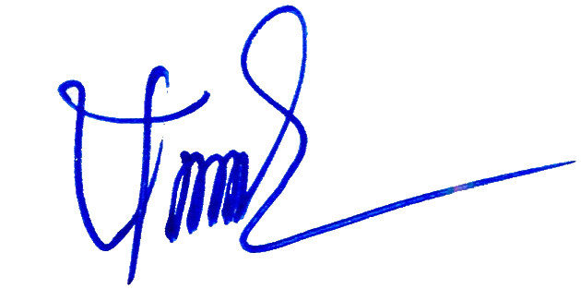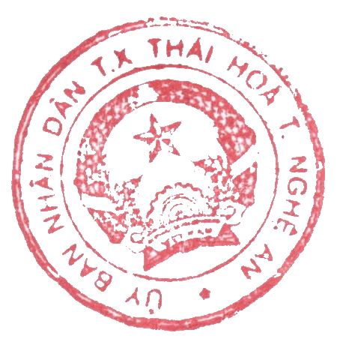

**PHÓ CHỦ TỊCH**

**Đinh Thế Vinh**

* Như trên;
* Sở Thông tin và Truyền thông; (b/c)
* Chủ tịch UBND thị xã (b/c);
* Cổng TTĐT thị xã;
* Lưu: VT, VH.

**TM. ỦY BAN NHÂN DÂN KT. CHỦ TỊCH**